
UNIVERSIDAD NACIONAL DE INGENIERIA
Facultad de Ingeniería Industrial y de Sistemas

EXAMAN FINAL

Curso : Programación orientada a objetos
Código : SI302V
Alumno : Bustamante Benavides Edwin

Juan es un estudiante del curso de LPOO de la FIIS UNI y se encuentra realizando practicas pre profesionales en la empresa “FIIS-SOFT Consulting”. La empresa cuenta con un modelo de datos extenso, pero para guardar la información de ciertas tablas genéricas (tablas con campos mas o menos estándares y que sirven mayormente para tareas de configuración) utiliza el siguiente diagrama:

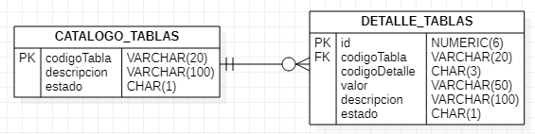

Ejemplos de tablas genéricas guardadas podrían ser:

- Moneda: Soles o dólares
- País: Perú, Bolivia, etc
- Género: Masculino, Femenino
- Tipo de Pago: Crédito, efectivo, etc.

Un ejemplo de valores ingresados en este esquema podría ser (las tildes han sido
omitidas adrede):

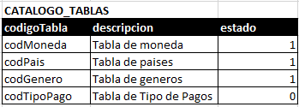

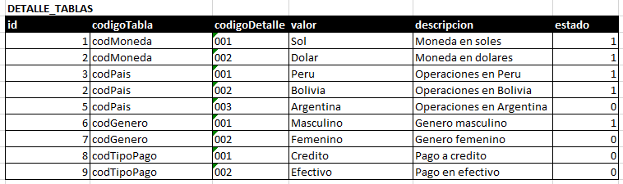

Tenga en cuenta que el campo estado puede tomar sólo 2 valores: activo (‘1’) o inactivo (‘0’). En nuestro ejemplo el estado ‘0’ en el código de tabla codTipoPago indica que esa tabla no está activa (por lo tanto, tampoco lo están sus detalles). En cambio, el ‘0’ en el campo codPais = “Argentina” indica que actualmente no se está usando ese país, pero sí están activos Perú y Bolivia, por lo tanto también lo está la tabla de países.

Ayude a este alumno en la creación de una página web que permita realizar las
siguientes operaciones:

- Obtener un reporte del catálogo de tablas con sus respectivos detalles. Considerar sólo aquellos registros que se encuentren activos (7 puntos), como, por ejemplo:

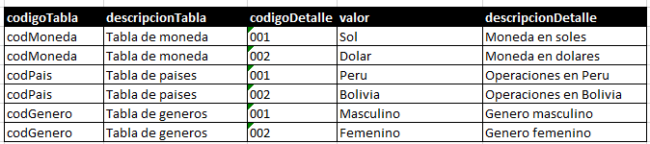

- Ingresar un nuevo registro en el catálogo de tablas (7 puntos).

- Actualizar los campos de un registro del detalle de tablas en base al codigoTabla y codigoDetalle (6 puntos).

Implemente (1) la aplicación backend (servicios rest en Java, con sus scripts de definición de tablas y carga de datos iniciales) y (2) la aplicación Frontend, que permitan realizar las tres operaciones anteriormente descritas.

